投研部覆盖的已经重仓量子主题公司的机构老总的晚间反馈：
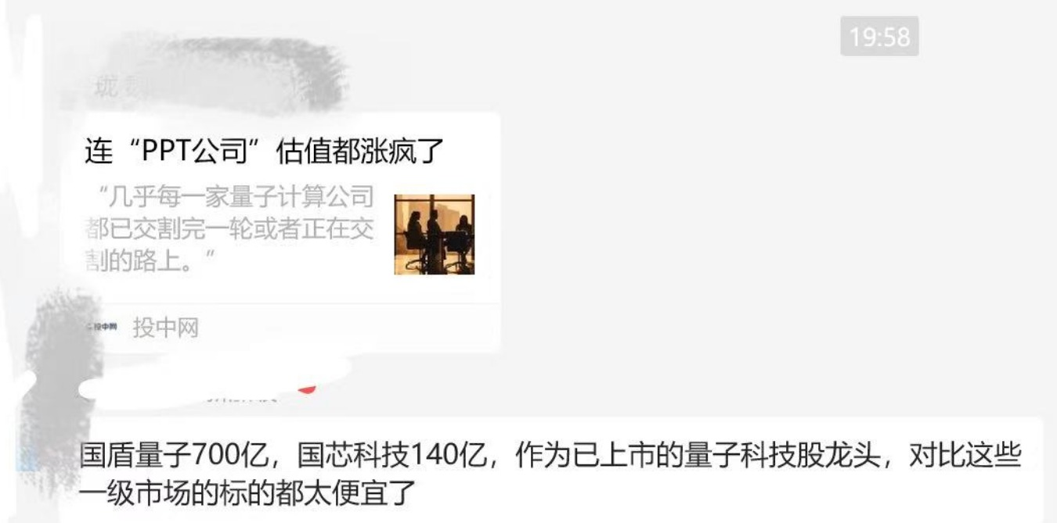

资讯参阅：

《连“PPT公司”估值都涨疯了》
投中网
2026年2月23日 15:00 北京
https://mp.weixin.qq.com/s/c2gbf0bnC367ydjN0Mm-eg

